# МОД «Подтверждение о проверке паспорта для авиазаказа» (ModPreCreationWarning)

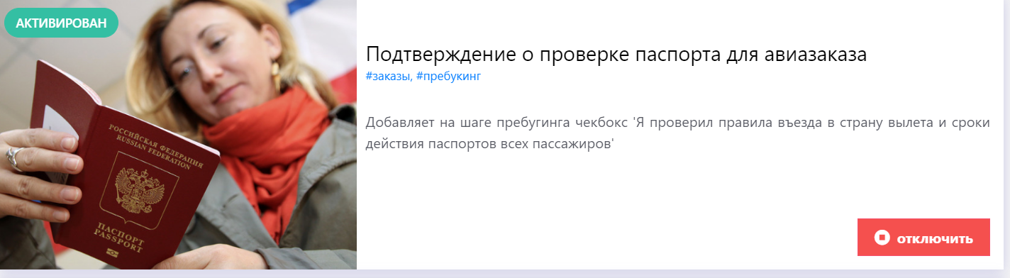

Мод для клиента.

Только в новое версии Кортеоса.

Данный МОД предназначен для вывода на шаге пребукинга чекбокс 'Я проверил правила въезда в страну вылета и сроки действия паспортов всех пассажиров' после выбора пассажиров, и только для авизаказов:

